《***》智慧教学应用报告

1. 混合式智慧教学实施目标
《***》课程改革旨在解决传统教学中教学资源固化、师生互动单一、学情评价粗放、个性化教学缺失等问题……
- 混合式智慧教学设计总体思路

本课程对标专业人才培养方案，落实立德树人根本任务，立足课程知识体系重构，依托优质在线开放课程资源，结合课程知识图谱、AI智能助教等智能化工具……

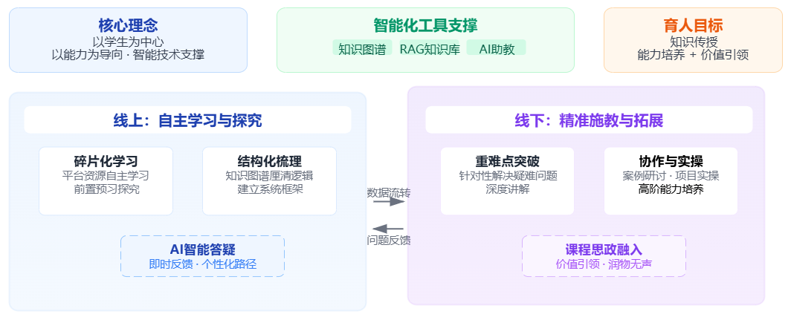
图1 混合式智慧教学整体模式图

2.1 教学活动的设计与组织

落实“以学生为中心”的教学理念，以提升教与学效果为目的，运用适当AI教学工具，重构课前、课中、课后全流程教学活动，强化师生机三元互动……

2.2 基于知识图谱及人工智能在教学应用具体情况
知识图谱及其他人工智能相关功能在助教、助学、助评、助研、助育等人工智能应用场景，阐述应用人工智能解决的教育教学场景中的问题、主要方法、应用成效等。
- 教学实践应用效果情况
课程面向校内、港澳高校、西部高校、社会学习者、成人教育学习者，应用时间、应用模式、学习者人数、学习者评价、应用单位反馈意见……
- 结论
主要成果及推广情况、反思及后续优化方向

